PROCEDIMENTO DE CRIAÇÃO DE DOCUMENTOS NATOS DIGITAIS EM IMAGENS E INCLUSÃO NO SEI

DOCUMENTO NATOS DIGITAL
Este procedimento faz-se necessário para documentos natos digitais (já nasceram em meio eletrônico). Por exemplo, RM, RS, AFM, APS e empenho (emitidos pelo SIMPAS), entre outros documentos que são gerados digitalmente e que requerem assinaturas.

Pré-requisitos:
- PDFCreator 2.4 ou superior

PROCEDIMENTO
Segue abaixo a orientação para salvar documentos natos digitais nos formatos PNG ou JPEG:
- Abrir o arquivo desejado (no nosso exemplo, iremos utilizar a RM extraído do SIMPAS)
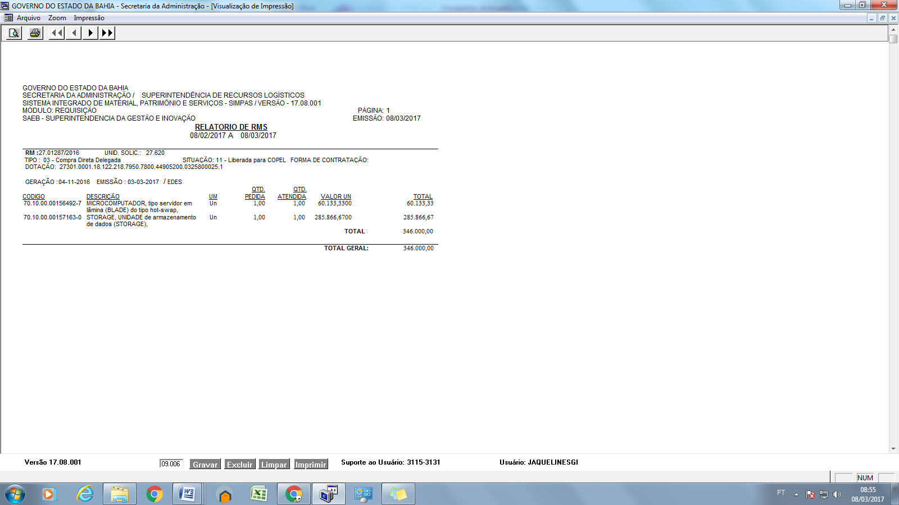
- Após de ter aberto o arquivo desejado, deve-se selecionar a opção de Imprimir e selecionar a impressora para impressão – “PDFCreator”;

- Após selecionar o botão Imprimir, o sistema irá abrir a seguinte tela:
  - Recomendamos renomear o Titulo do Documento e Selecionar o Perfil do Documento, atentar para a seleção. Sugerimos selecionar JPEG ou PNG.
  - É opcional adicionar o assunto e a palavra-chave.
Opcional

- Após o preenchimento das informações, selecionar o botão salvar, o sistema abrirá a tela para o usuário selecionar o destino do salvamento do arquivo e selecionar o botão salvar;
- O sistema deverá abrir automaticamente o visualizador de fotos do Windows do documento criado.

DISPONIBILIZANDO O DOCUMENTO NO SEI

Pré-requisitos:
- Possuir permissão de acesso ao Sistema SEI;
- Possuir o documento Extraído do sistema no formato Imagem;
PROCEDIMENTO
- O usuário deverá acessar o processo ao qual deseja anexar o documento nato digital (RM, RS, empenho, APS ou AFM);
- Selecionar novo documento;
- Selecionar o Modelo de Documento ao qual será anexado, no nosso exemplo iremos trabalhar com o “GovBA – Requisição de Material - RM”;
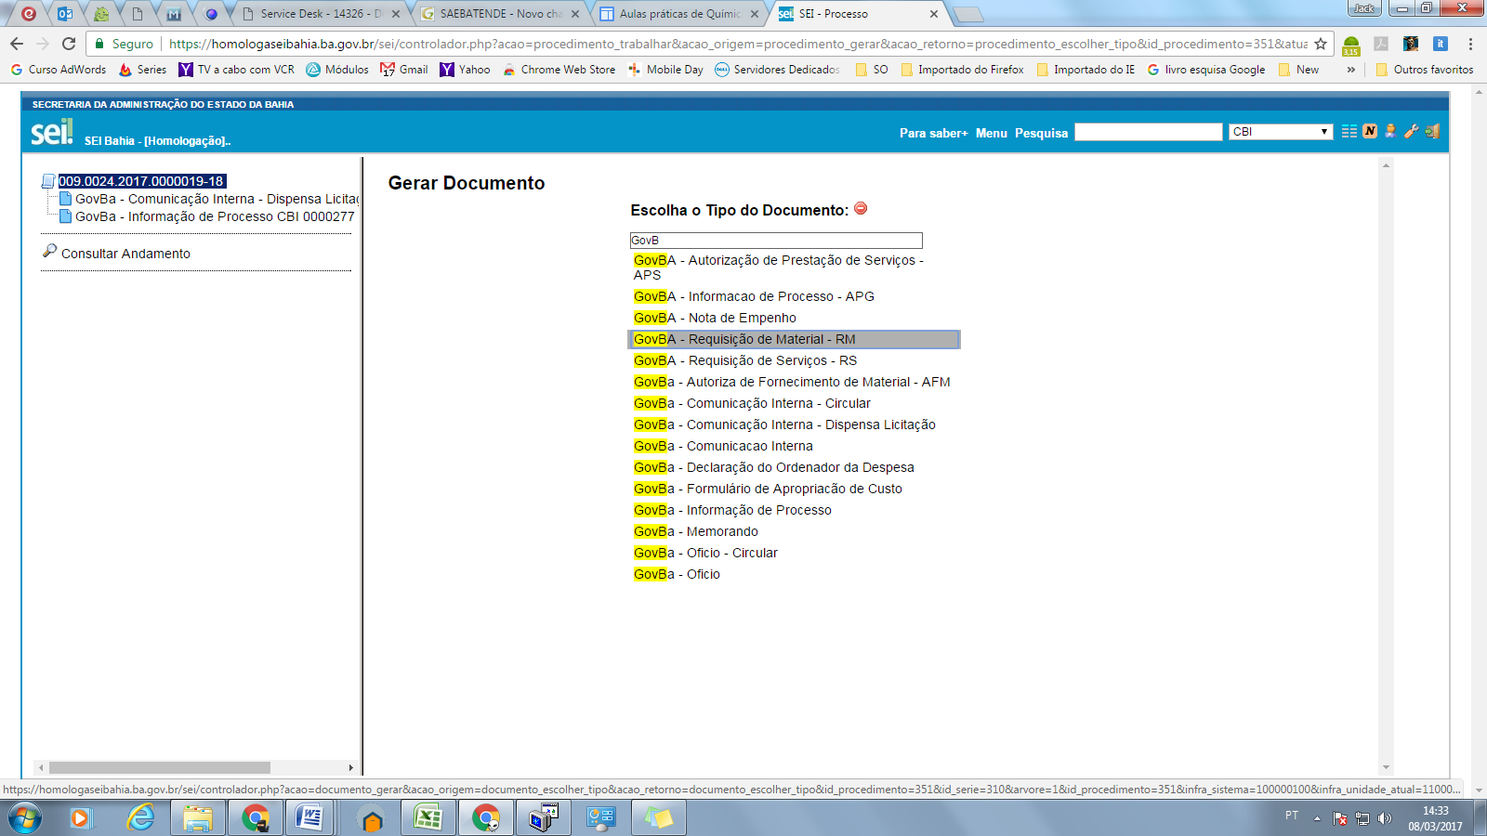

- Recomendamos registrar uma descrição e observação para o novo documento criado;
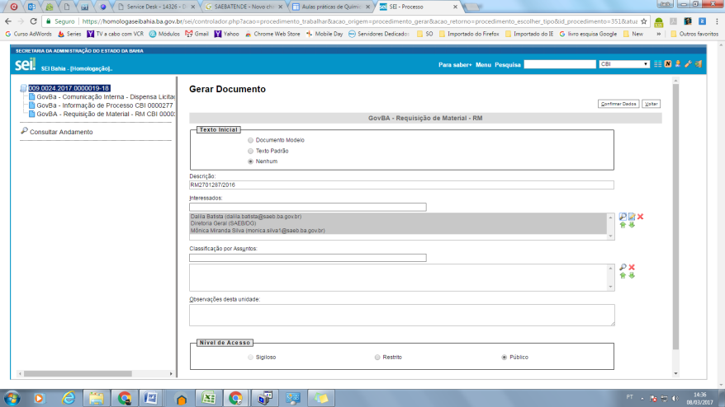
- Após, acionar o botão “Confirmar Dados”, o sistema automaticamente exibe a tela de edição do documento;
- O usuário deverá selecionar o ícone de Seleção de Imagem;

- O sistema abrirá um modal para seleção da imagem ao qual será anexado ao processo;
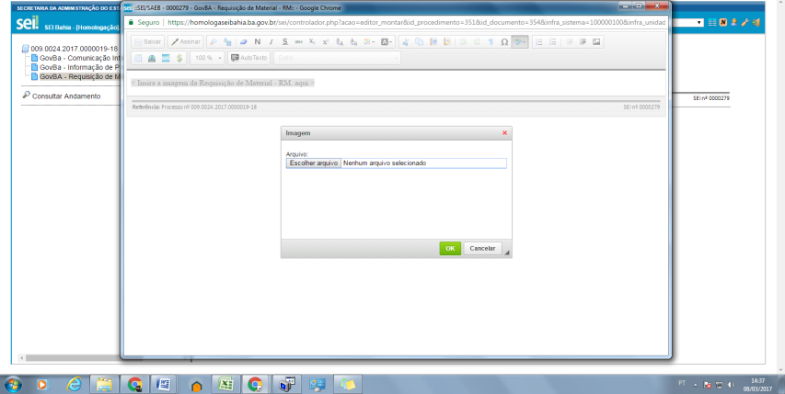
- O sistema abrirá um modal para seleção do arquivo.
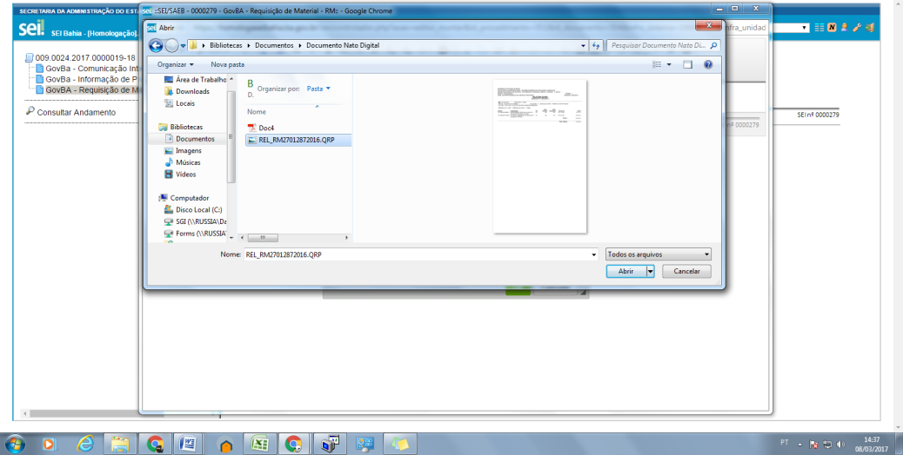
- O sistema deverá exibir a imagem no Editor de texto, conforme abaixo. Lembrando que deverá remover o texto demonstrativo “< Insira a imagem da Requisição de Material – RM aqui >”.
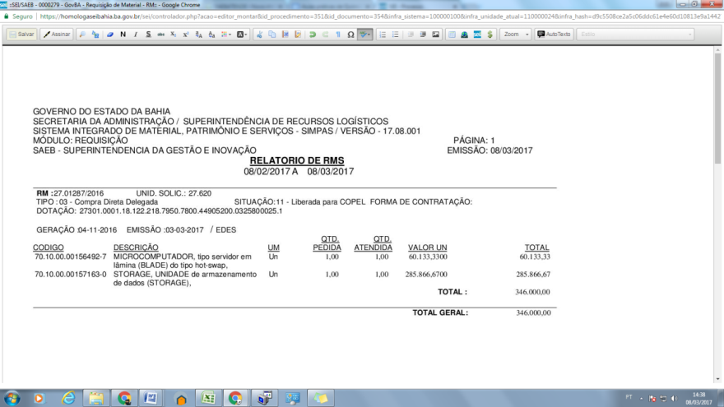

- O usuário poderá salvar e/ou assinar o documento quando o mesmo estiver finalizado.
- O usuário deverá informar a senha e pressionar enter para efetivar a assinatura no documento.

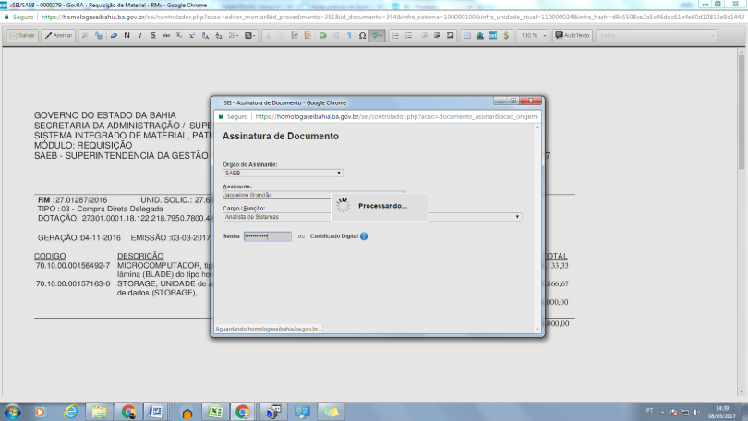

- Por fim, é disponibilizado um ícone amarelo ao lado do documento, indicando que o mesmo foi assinado por um usuário no sistema.
